**Руководство пользователя**

**1.Назначение программы:**

Система предназначена для организаторов конференций по информационной безопасности.

**2.Условия выполнения программы:**

|  |  |
| --- | --- |
| Процессор | Intel(R) Core(TM) i5-6400 CPU @ 2.70GHz 2.70 GHz |
| Оперативная Память | 8 ГБ, DDR4, DIMM, 2133 МГц; |
| Разрешение экрана | 1920x1080 |
| Размер экрана | От 20 дюймов |
| Устройства ввода | Мышь, клавиатура |
| Дисковое пространство | 1 Гб |
| Подключаемые ус-ва | Принтер |
| Операционная система | Windows 10 и выше |

Требования к программным средствам:

Для корректной работы программы необходимо: ОС Windows 10 и выше, Microsoft Excel 2016 и Microsoft SQL Management Studio.

**3.Выполнение программы:**

При открытии программы (исполняемый «.exe» файл) появится страница авторизации, после авторизации происходит переход в главное меню. Далее по нажатию кнопки можно перейти на различные страницы, такие как «Личный кабинет», «Организаторы», «Жюри», «Модераторы», «Участники», «Активности».

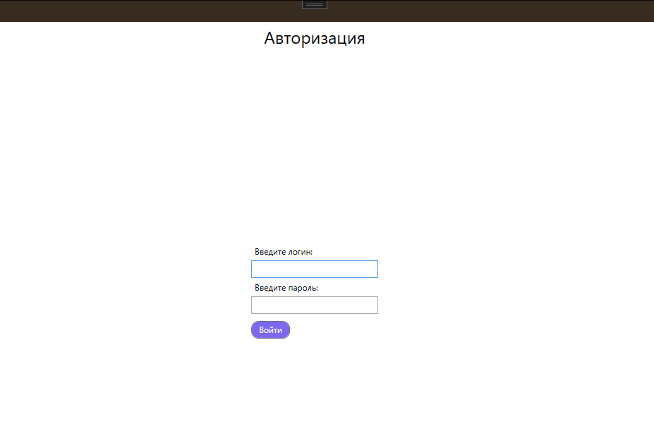

Рис.1 «Страница авторизации»

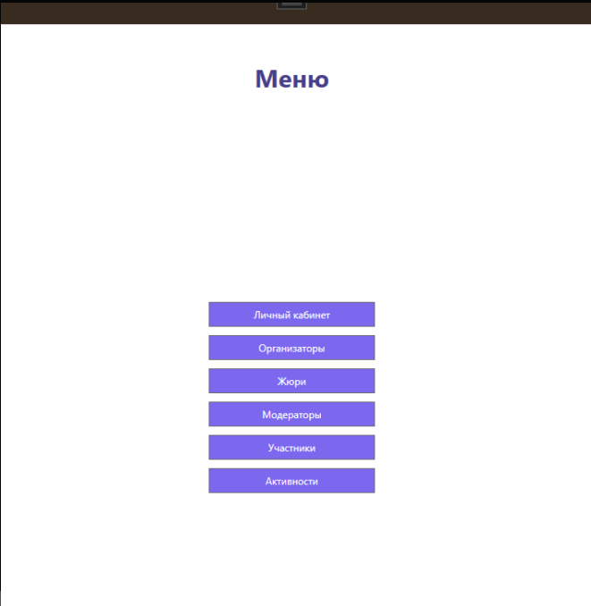

Рис.2 «Главное меню»

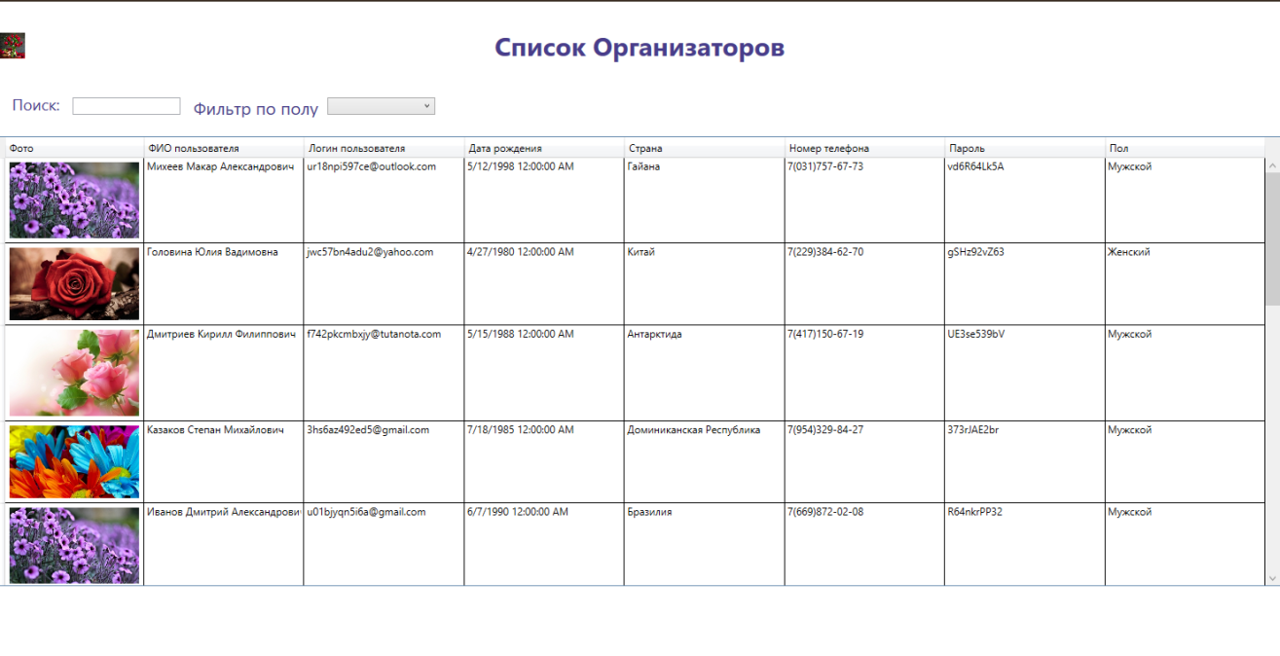

Рис.3 «Страница организаторов»

**Добавление Организатора:**

Для добавления необходимо нажать ПКМ по записи и нажать на кнопку «Добавить» и заполнить следующие поля для таблиц: Организатора – ФИО, Логин, дата рождения, страна, телефон, пароль, пол, фото. Добавление для страниц «Жюри», «Модераторы», «Участники», «Активности», выполняется аналогично.

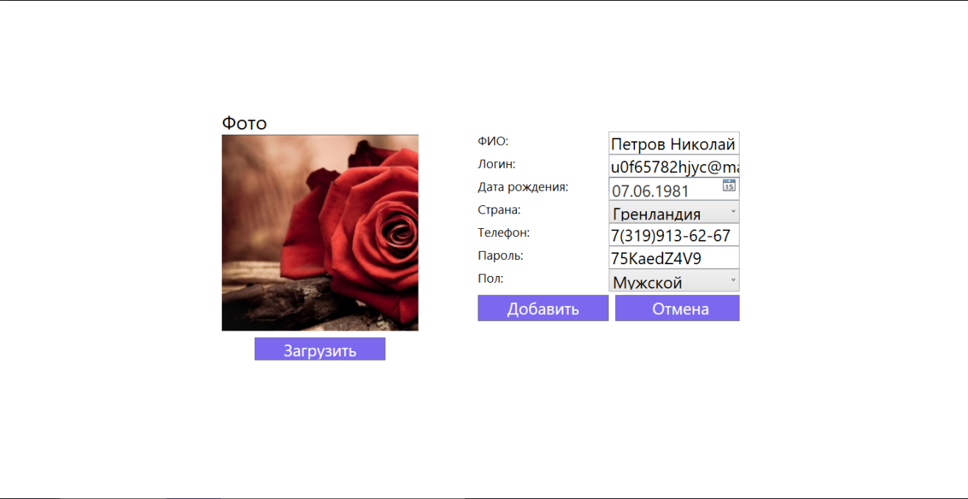

Рис.4 «Добавление новых организаторов»

**Удаление:**

Для удаления записей нужно выбрать запись или несколько записей из списка/таблицы, затем нажать ПКМ и выбрать кнопку с надписью: «Удалить» и подтвердить удаление записи или записей. Удаление для страниц «Жюри», «Модераторы», «Участники», «Активности», выполняется аналогично.

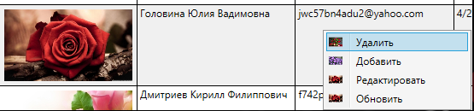

Рис.5 «Удаление записей»

**Фильтры по полу:**

Данный фильтр находятся в левой части интерфейса приложения на страницах «Жюри», «Модераторы», «Участники», «Активности», чтобы его применить необходимо нажать на любой из фильтров и в раскрывающимся списке выбрать один из вариантов. Фильтрация для страниц «Жюри», «Модераторы», «Участники», «Активности», выполняется аналогично.

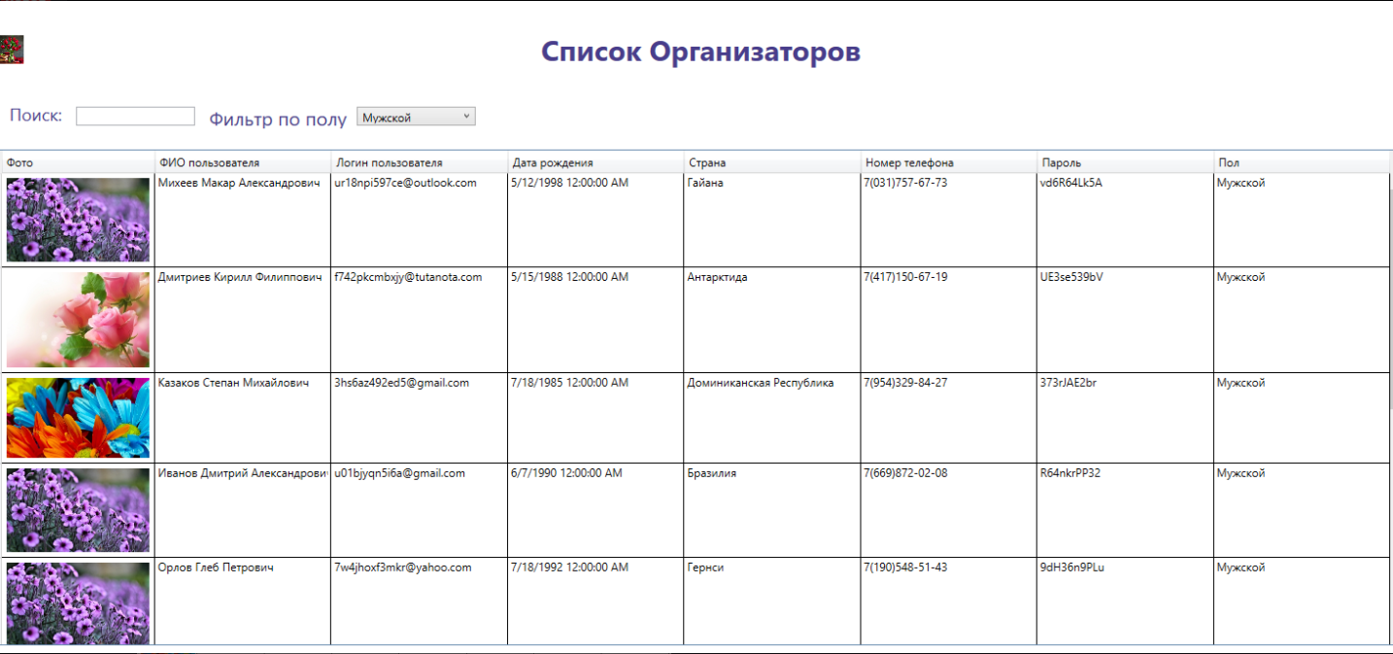

Рис.6 «Фильтр записей»

**Поиск по ФИО:**

Данный поиск находится в левой части интерфейса приложения на страницах «Жюри», «Модераторы», «Участники», «Активности», чтобы его применить необходимо нажать на строку поиска и ввести ФИО. Поиск для страниц «Жюри», «Модераторы», «Участники», «Активности», выполняется аналогично.

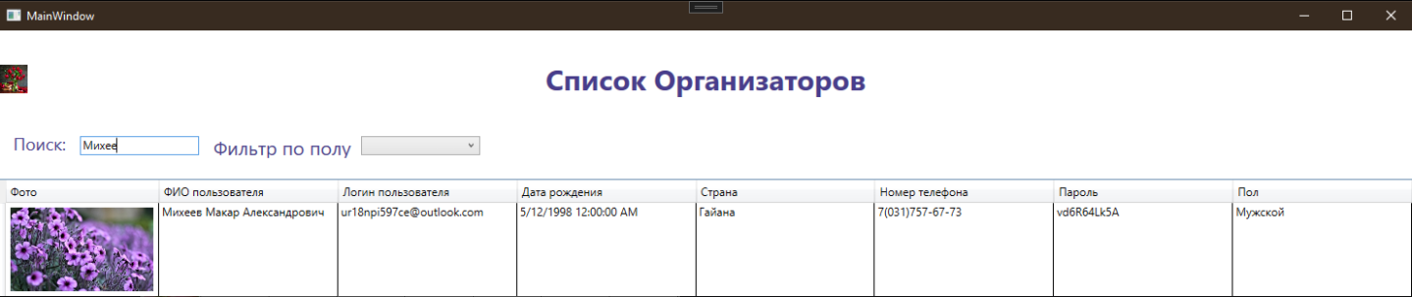

Рис.7 «Поиск по ФИО»

**Поиск по стране:**

Данный поиск находится в левой части интерфейса приложения на страницах «Жюри», «Модераторы», «Участники», «Активности», чтобы его применить необходимо нажать на строку поиска и ввести страну. Поиск для страниц «Жюри», «Модераторы», «Участники», «Активности», выполняется аналогично.

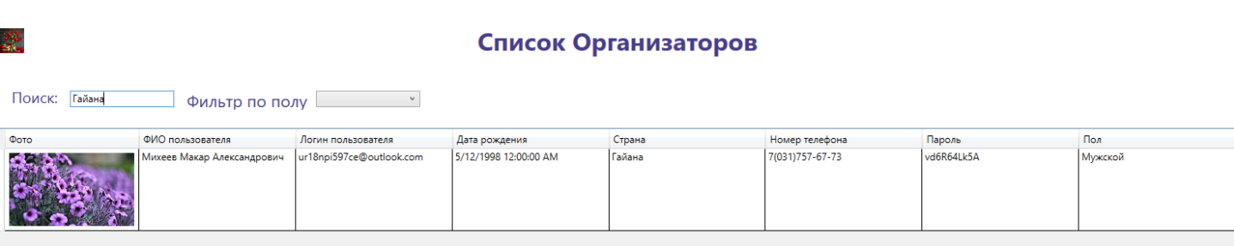

Рис.8 «Поиск по стране»

**Поиск по логину:**

Данный поиск находится в левой части интерфейса приложения на страницах «Жюри», «Модераторы», «Участники», «Активности», чтобы его применить необходимо нажать на строку поиска и ввести логин. Поиск для страниц «Жюри», «Модераторы», «Участники», «Активности», выполняется аналогично.

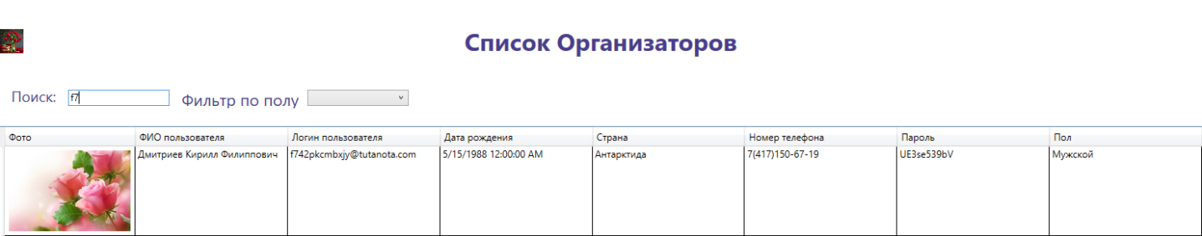

Рис.9 «Поиск по логину»

**Редактирование Организатора:**

Для редактирования необходимо нажать ПКМ по записи и нажать на кнопку «Редактировать» и заполнить следующие поля для таблиц: Организатора – ФИО, Логин, дата рождения, страна, телефон, пароль, пол, фото. Редактирование для страниц «Жюри», «Модераторы», «Участники», «Активности», выполняется аналогично.

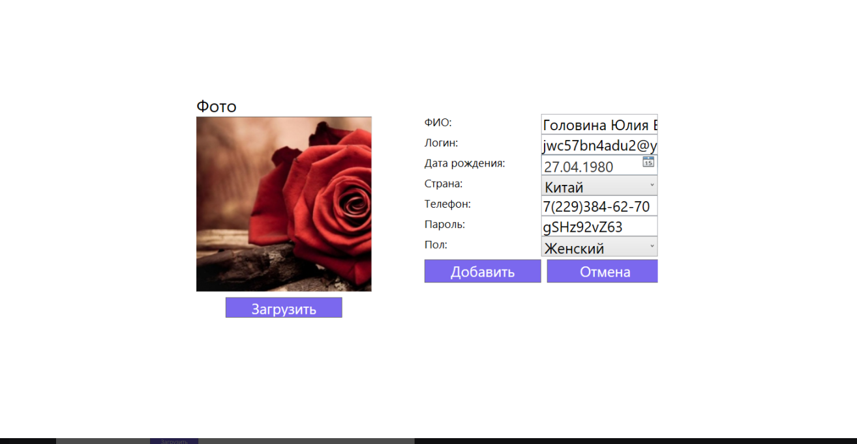

Рис.10 «Редактирование записей»

**Страница Личный кабинет:**

На странице Личный кабинет можно изменить пароль (Нажав ЛКМ), для сохранения пароля нажимаем клавишу Enter, а также выйти из акаунта (Нажав кнопку «Выйти из акаунта»).

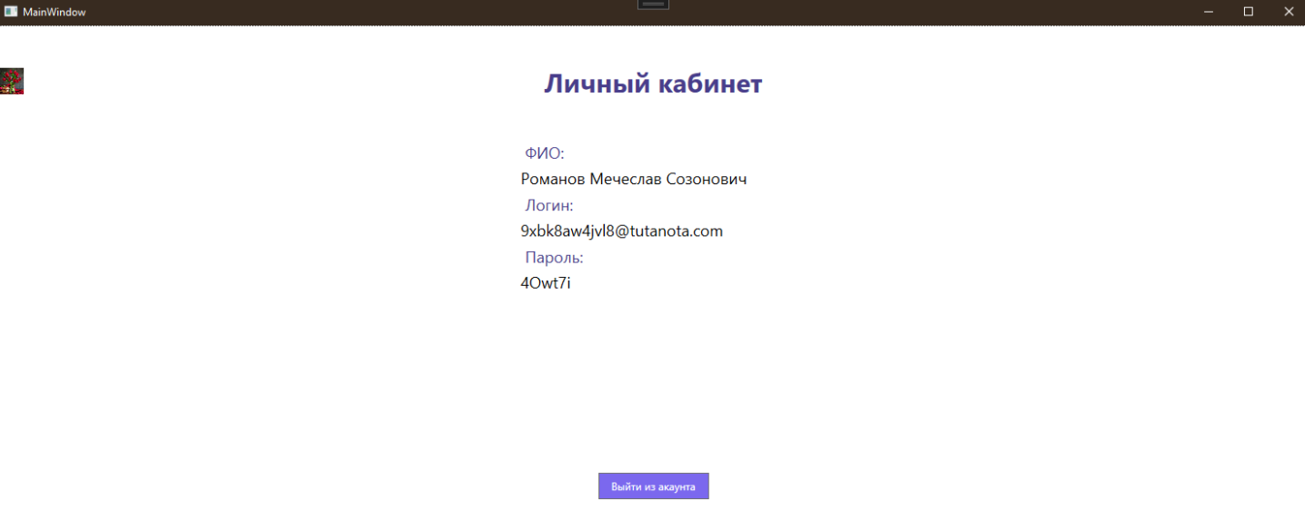

Рис.11 «Страница «Личный кабинет»»

**4. Сообщение оператору:**

Попытка добавление записей без данных

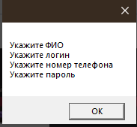

Рис.12 «Попытка добавления данных»

Подтверждение удаления организатора

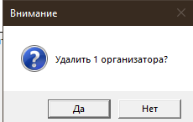

Рис.13 «Подтверждение удаления договора»

Информация после удаления организатора

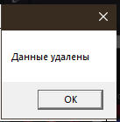

Рис.14 «Информация при удалении договора»

Информация после редактирования организатора

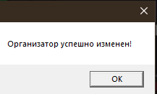

Рис.15 «Информация при редактировании организатора»

Информация после добавления организатора

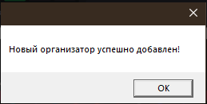

Рис.16 «Информация после добавления организатора»